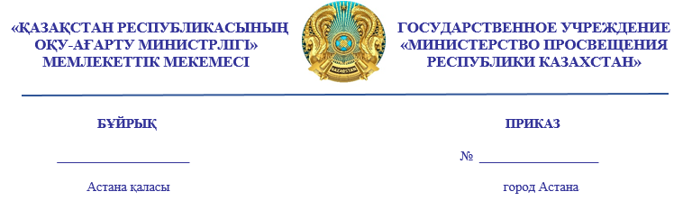

Приказ № 311 от 30 декабря 2025 года

Об утверждении состава Общественного совета по вопросам просвещения и защиты прав детей Министерства просвещения Республики Казахстан

В соответствии с пунктом 8 статьи 9 Закона Республики Казахстан «Об общественных советах» ПРИКАЗЫВАЮ:
1. Утвердить:
1) состав Общественного совета по вопросам просвещения и защиты прав детей Министерства просвещения Республики Казахстан (далее - Общественный совет) согласно приложению 1 к настоящему приказу;
2) резервный список кандидатов в состав Общественного совета согласно приложению 2 к настоящему приказу.
2. Срок полномочий Общественного совета составляет три года.
3. Юридическому департаменту Министерства просвещения Республики Казахстан обеспечить размещение настоящего приказа на интернет-ресурсе Министерства просвещения Республики Казахстан.
4. Контроль за исполнением настоящего приказа возложить на руководителя аппарата Министерства просвещения Республики Казахстан.
5. Настоящий приказ вступает в силу со дня его подписания.

Основание: протокола заседаний Рабочей группы по формированию Общественного совета от 19 декабря 2025 года № 5 и от 25 декабря 2025 года № 6.

Министр Ж. Сулейменова

